
Instruks for bygninger med automatisk brandalarmeringsanlæg (ABA)

AKTIVER BRANDTRYK
Ved konstateret brand
Giv besked til øvrigt personale



ALARMER 1-1-2
Ved konstateret brand, da ABA ikke tilkalder ambulance og politi
    - Hvad er der sket?
    - Hvor er det sket?

    - Er der tilskadekomne / personer i bygningen?

RED PERSONER I FARE
Hvis det er forsvarligt
Personer i fare evakueres til sikkert sted
Øvrige beboer kan blive i egne røgfrie lejligheder. Luk deres døre.
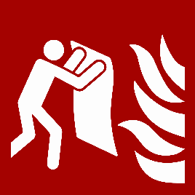

BEGRÆNS ILDEN
    - Sluk branden, hvis forsvarligt
    - Luk døre til branden

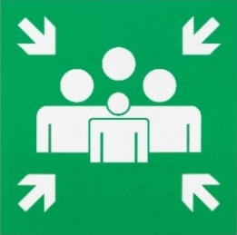

EVAKUER til sikkert sted
    - Benyt nærmeste røgfrie flugtvej
    - Luk døre på vej ud
    - Evakuer til nærmeste sikre sted (bag næste branddør)

